Программа "Декоративно-прикладное творчество"
предмет "Авторская кукла" 8 класс
1 четверть
Разработал педагог дополнительного образования МАОУ До №24 «ДХШ» Саламаха Н.Е.

Урок№ . Тема «Декорации»
Задание №1. Создание эскиза декораций для куклы.

Цель: Создание эскиза декораций для фотографирования куклы
Задачи:
подбор цветовой гаммы для выразительного образа;
закрепление навыков работы с гуашью и другими материалами;

Учебно-материальное оснащение:

- образцы декораций на фотографиях;
- наглядно-методические пособия (эскизы и готовые работы);
- материалы:
· карандаш;
· ластик
· лист А4
· линейка;
· ножницы.

Ход урока
- Организационная часть.
Приветствие обучающихся, проверка готовности к занятию, сообщение темы и целей, знакомство с планом занятия.
2. Вводная беседа
Декорация (от фр. decoratio — украшение) — в широком значении слова — художественное украшение предмета или помещения. Отсюда глагол: декорировать — производить художественное украшение, и прилагательное декоративный. Рассмотрим на фото примеры эскизов театральных декораций , в том числе и для кукольных театров.
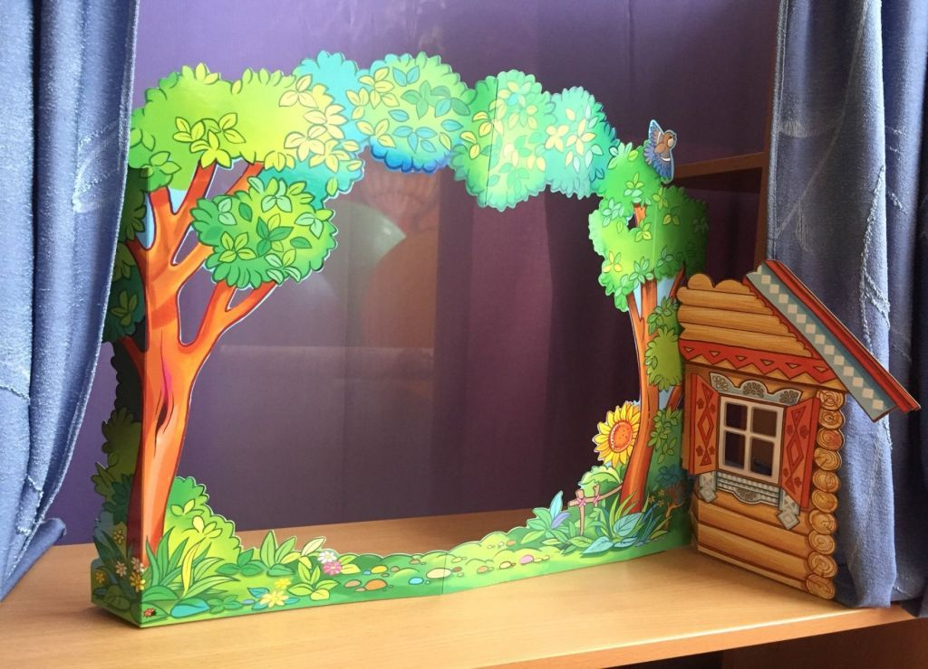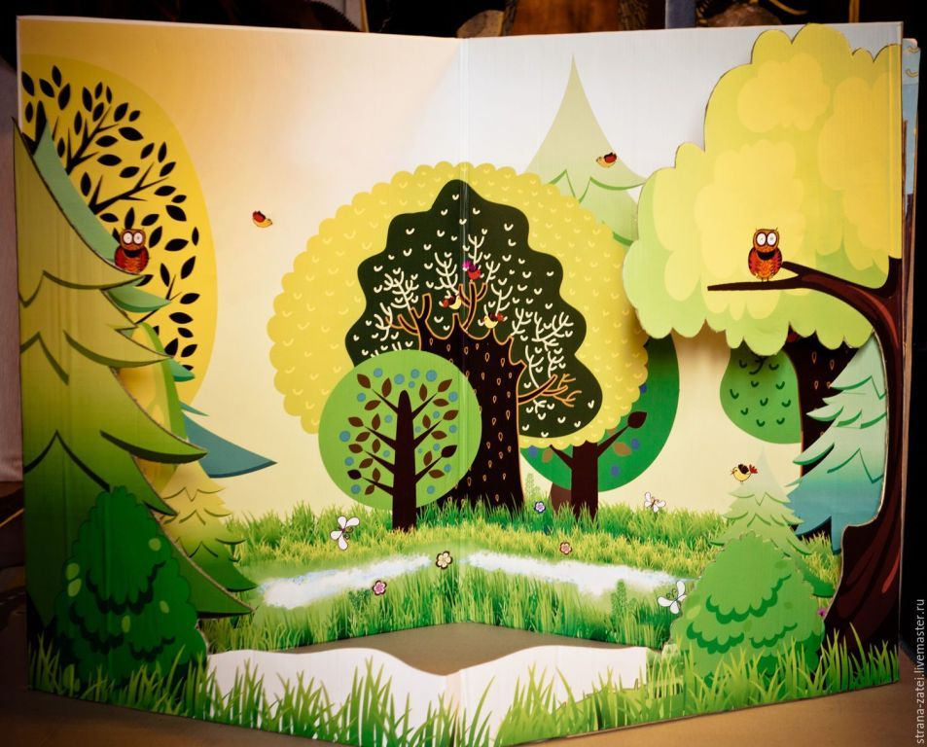
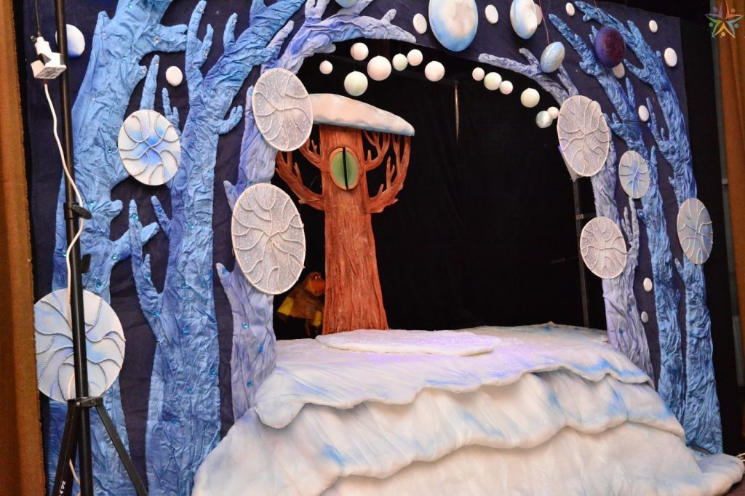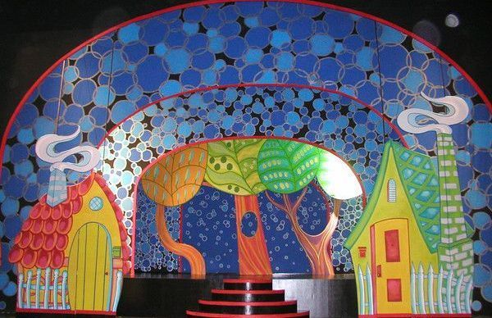

3. Закрепление знаний
Вам предлагается сделать декорации с передним и дальним планом.
Эти декорации будут служить фоном для фотографирования куклы, а также для экспозиции на выставке.
Цветовую гамму декораций нужно выбирать исходя из цвета одежды и волос куклы.

4.Практическая часть
Последовательность действий:
1.Нарисовать эскиз-схему декорации для персонажей сказок, мифов, легенд простым карандашом на листе А4.
2.Вырезать детали схемы декорации, согнуть и расставить для наглядности.
3. Получившийся макет декорации поставить вместе куклой, проверить компоновку и пропорции.
4. Выполнить работу в цвете гуашью.

5. Подведение итога занятия
На следующем занятии мы с вами завершим работу над декорациями для куклы, приготовьте все необходимые инструменты и материалы.

Оценка готовых эскизов обучающихся, уборка кабинета.

